附件：铜陵学院专业演出服装采购项目投标报价表及规格响应表（项目编号:tlxyzb[2016]95号）
一、投标报价表
序号 | 产品名称 | 生产厂家 | 产地 | 品牌 | 数量 | 单位 | 单价(元) | 合计(元) | 备注
1 | 男士燕尾服套装 |  |  |  | 2 | 套
2 | 男士西服套装 |  |  |  | 1 | 套
3 | 男士民族服装 |  |  |  | 5 | 套
4 | 女士礼服 |  |  |  | 38 | 套
5 | 女士旗袍 |  |  |  | 3 | 件
6 | 女士皮鞋 |  |  |  | 19 | 双
 | 男士皮鞋 |  |  |  | 9 | 双
 | 合计（人民币大写）
报价说明（或报价人承诺）：投标报价所列单价应包括产品价款、材料损耗、运输保险费、装卸费、搬运费、检验检测费、售后服务费、利税和应承担的风险等一切费用，为综合单价。
投标单位名称（公章）：
法定代表人签字、盖章： 联系电话：
代理人（被授权人）签字或盖章： 联系电话：
日期：

二、规格响应表
序号 | 设备名称 | 设 备 主 要 参 数 | 数量 | 响应
1 | 男士燕尾服套装 | - 材质：100%毛料(包括里料和面料），标准演出服。2、整套包含：上衣，裤子，专配衬衫（全棉），马甲，领结，腰封；3、尺寸：量身定做；整套服装颜色与款式如图：  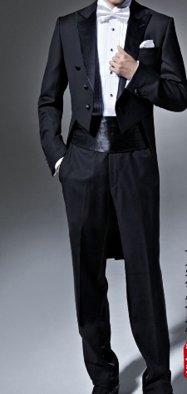 | 2套
2 | 男士西服  套装 | 1、开衩方式：后中开衩；2、领型：平驳领；3、版型：修身；4、领型宽度：窄领型（7cm以下）；  5、门襟/纽扣：两粒单排扣；6、面料成分：100%毛料；  7、里料：100%毛料8、颜色：白色；  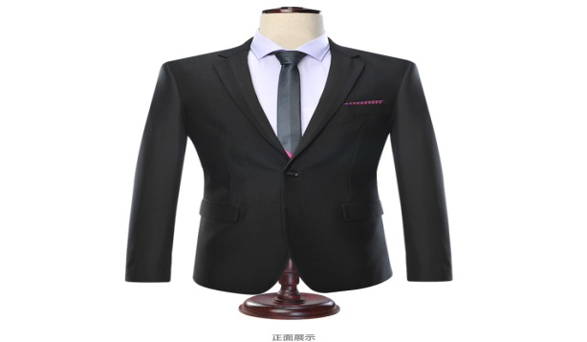  9、具体尺寸：量身定做；10、整套服装包括：上衣，裤子，专配衬衫（全棉），马甲，领带，领结，并要求裤子材质款式与上衣完全匹配。正面展示图： | 1套
3 | 男士民族  服装 | 1、材质：100%毛料，标准演出服；2、整套包含：上衣，裤子，专配衬衫（全棉），并要求款式风格颜色一致；3、尺寸：量身定做。服装款式如图：  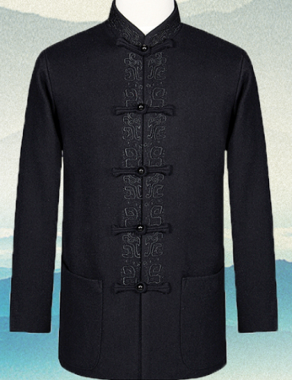  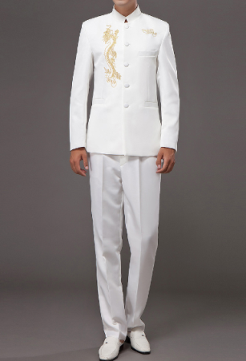  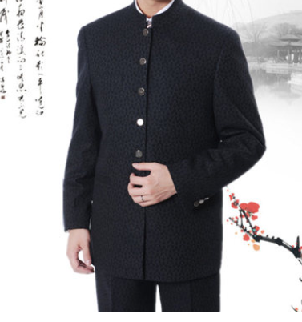 | 5套
4 | 女士礼服 | 本系列服装按各款式要求量身定做，具体参数见各款式图片：  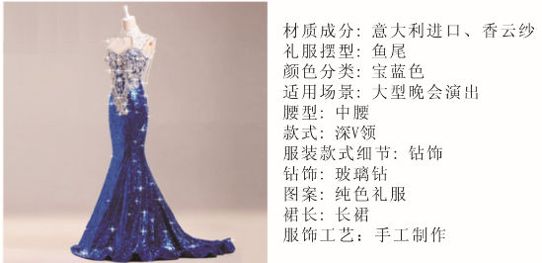  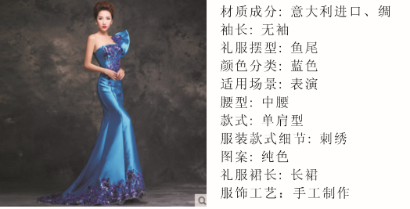  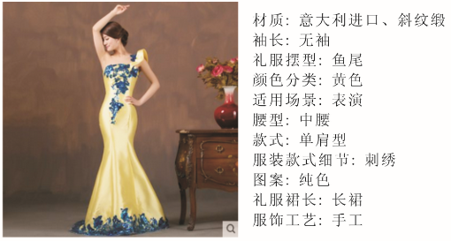  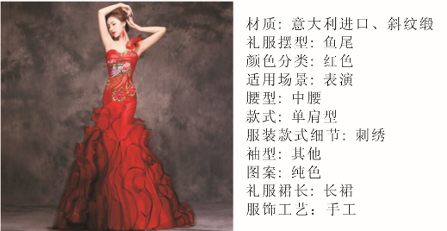  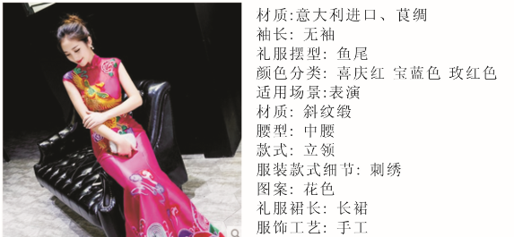  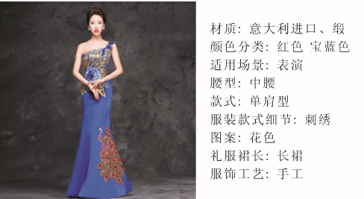  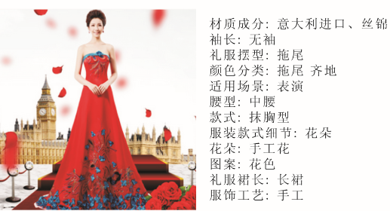  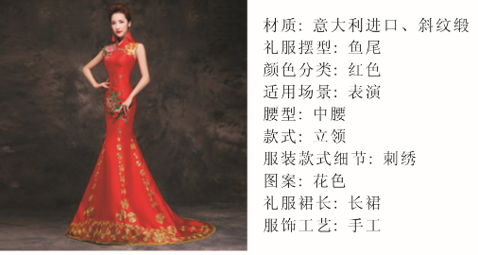  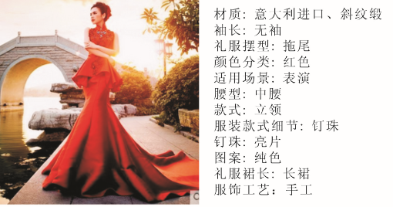 | 38套
5 | 女士旗袍 | - 材质：真丝或绸缎，标准演出服；2、尺寸：量身定做；3、服装颜色与款式如图：  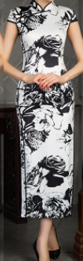  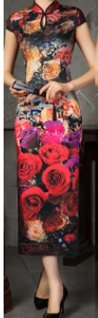  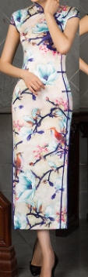 | 3套
6 | 女士皮鞋 | 皮鞋按照下图式样，材质与制作方式按参数要求。  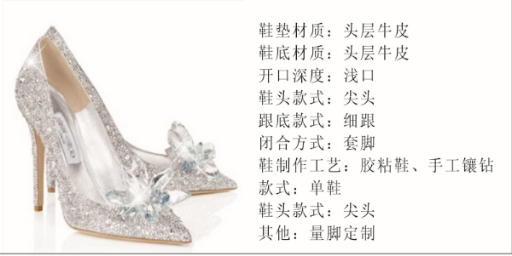  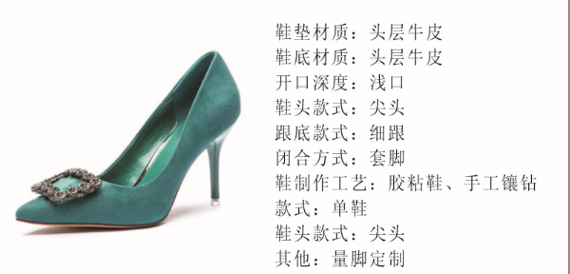  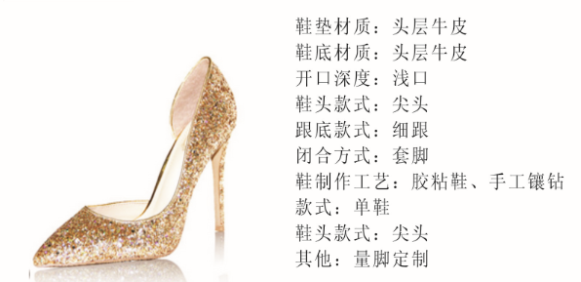  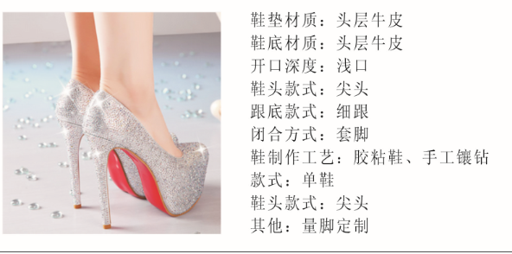 | 19
7 | 男士皮鞋 | 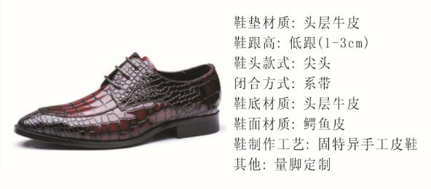 | 9
8 | 备注 | 以上所有服装、皮鞋均由中标方来学校量体定做，为确保合身合体，要求制作方式一律采用纯手工。服装颜色及款式使用方有权提前做适当更改。中标方保证合同签订之日20历天交货，制作过程中涉及二次测量尺寸等事宜，中标方须来校实施，制作完成后送货上门，由此产生的费用由中标方承担。

投标单位名称（公章）：
法定代表人签字、盖章： 联系电话：
代理人（被授权人）签字或盖章： 联系电话：
日期：

